МАДОУ детский сад № 160 города Тюмени

Консультация для родителей
«Значение Лего-конструирования в развитии дошкольников»

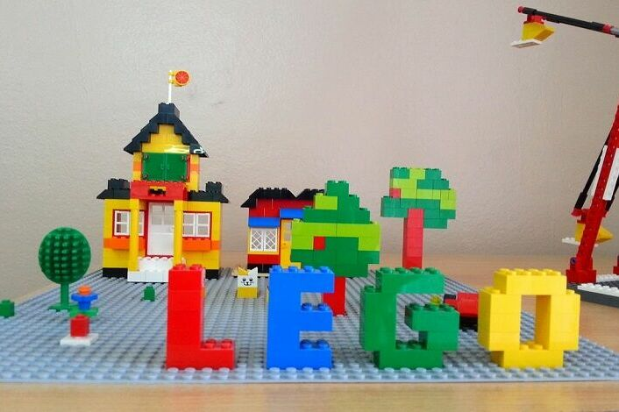

Подготовила
Лукина Е.П.
Современные дети живут в эпоху активной информатизации, компьютеризации и роботостроения. Технические достижения всё быстрее проникают во все сферы человеческой жизнедеятельности и вызывают интерес детей к современной технике.
Благодаря разработкам компании LEGO на современном этапе появилась возможность уже в дошкольном возрасте знакомить детей с основами строения технических объектов. От рождения детям присуще стремление исследовать окружающий их мир. Известно, что дети лучше всего учатся в игре. В процессе игры создаются условия, позволяющие ребенку самостоятельно строить систему взаимоотношений со сверстниками и с взрослыми.
Наборы Lego зарекомендовали себя во всём мире как образовательные продукты, удовлетворяющие самым высоким требованиям гигиеничности, эстетики, прочности и долговечности. В силу своей педагогической универсальности они оказываются наиболее предпочтительными наглядными пособиями и развивающими игрушками. Причём этот конструктор побуждает работать, в равной степени, и голову, и руки малыша.
Конструкторы Lego представляют собой разнообразные тематические серии, сконструированные на основе базовых строительных элементов – разноцветных кирпичиков Lego.
Кроме того, Lego непростая игрушка, она обучает и развивает ребенка. Собрал одну игрушку – надоела, включи фантазию и собери новую, используя только свой собственный ум и изобретательность!
Конструктор LegoDuplo (Лего Дупло) – это не простая игрушка, это развивающая игра, которая создана в помощь ребенку для того, чтобы наилучшим образом узнавать окружающий, взрослый мир. Конструктор Lego Дупло способствует развитию у ребенка мышления и фантазии, способствует раскрытию творческого потенциала в самом раннем возрасте. Весьма популярны среди детишек младшего возраста такие наборы конструкторов Lego Дупло как аэропорт, пожарная станция, полицейский участок, цирк, зоопарк, ферма, замок и многое-многое другое.
Начиная с простых фигур, ребёнок продвигается всё дальше и дальше, а, видя свои успехи, он становится более уверенным в себе и переходит к следующему, более сложному этапу обучения.
При создании постройки из Lego дети не только учатся строить, но и выбирают верную последовательность действий, приемы соединений, сочетание форм и цветов и пропорций.
Играя в Lego дети:
- Развивают мелкую моторику рук стимулирующие в будущем общее речевое развитие и умственные способности;
- Учатся правильно и быстро ориентироваться в пространстве;
- Получают математические знания о счете, форме, пропорции, симметрии;
- Расширяют свои представления об окружающем мире - об архитектуре, транспорте, ландшафте;
- Развивают внимание, способность сосредоточиться, память, мышление;
- Учатся воображать, фантазировать, творчески мыслить;
- Овладевают умением мысленно разделить предмет на составные части и собрать из частей целое;
- Учатся общаться друг с другом, устраивать совместные игры, уважать свой и чужой труд.
Работа с конструкторами Лего позволяет детям в форме познавательной игры узнать много всего важного и развить необходимые в дальнейшей жизни навыки.
Различают три основных вида конструирования: по образцу, по условиям и по замыслу.
Конструирование по образцу — когда есть готовая модель того, что нужно построить (например, изображение или схема дома).
При конструировании по условиям — образца нет, задаются только условия, которым постройка должна соответствовать (например, домик для собачки должен быть маленьким, а для лошадки — большим).
Конструирование по замыслу предполагает, что ребенок сам, без каких-либо внешних ограничений, создаст образ будущего сооружения и воплотит его в материале, который имеется в его распоряжении. Этот тип конструирования лучше остальных развивает творческие способности малыша.
Серия детских конструкторов Lego Дупло разрабатывается специально для детей в возрасте от 2-х лет. Эта серия характерно отличается от других тематических серий детских конструкторов Lego. У конструкторов Lego Дуплo основные строительные элементы значительно больше по размерам, чем детали других серий конструкторов Lego, а также не содержат мелких деталей или аксессуаров. Что сделано специально для того, чтобы избежать попадания мелких деталей Lego в дыхательные пути ребенка. Как известно, дети до 4-5 лет так и норовят запихнуть что-нибудь в себя, в рот, в нос или уши. Поэтому создатели и разработчики Lego Дупло позаботились о том, чтобы ребенок не смог проглотить элементы конструктора, а вот погрызть их хорошенько он сможет. Даже здесь родители не должны особо волноваться, так как все детали игрушек Lego изготовлены из экологически чистых материалов. Это не токсичные китайские детские игрушки, представляющие опасность для здоровья детей, так как они изготовлены из самого дешевого пластика.
Большинство наборов LEGO посвящено определенной тематике: например транспортной, для собирания дорог и машин, а также строительной, растительной, животной, супер-геройской.
Кроме того, существуют как тематические наборы, так и базовые – для расширения ассортимента деталей конструктора.
Отдельно стоит выделить и наборы LEGO – настольные игры.
И последнее отличие среди наборов – это вид материала. В серии игрушек LEGO есть твердые и мягкие детали, а также твердые игрушки со специальной шершавостью на поверхности для развития тактильных ощущений у детей.
Обращая внимание на качество, посмотрите швы у твердых деталей и прочность у мягких. Также конструктор можно понюхать, он не должен иметь резких запахов и слишком ярких цветов (особенно для самых маленьких).

